（2017-2018）
12设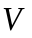是3阶实对称矩阵全体的集合，对于通常的矩阵加法、数乘两种运算构
成的实数域上的线性空间，则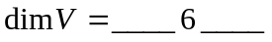.
16.（本题满分10分）
已知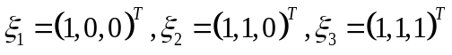及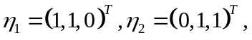 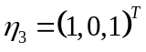为线性空间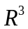的两组基,求由基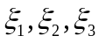到基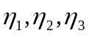的过渡矩阵，并求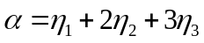在基下的坐标.
解 令 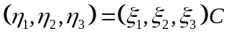 ……2分
得基到基的过渡矩阵
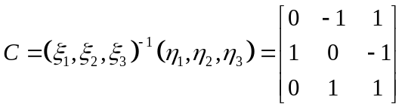 ……6分
由坐标变换公式,有在基下的坐标为
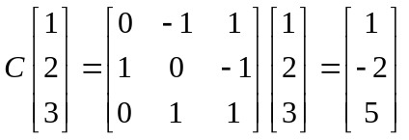 ……10分
(2016-2017)
5. 已知是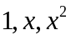是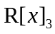的一组基：
(1) 证明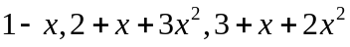 也是的一组基；
(2) 求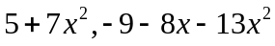对于基的坐标;
(3) 求由基到基的过渡矩阵.
.解 (1,2)要证α₁，α₂ ，α₃是R³的一个基，只须证明α₁，α₂ ，α₃线性无关即可，即只须证A≌E.由于
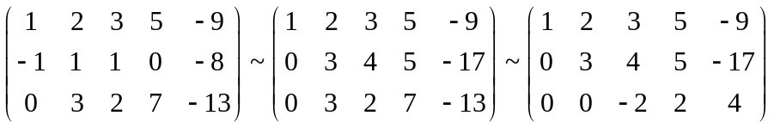
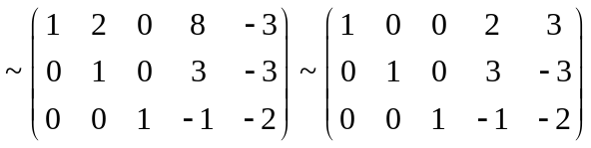， (4)
显然，A≌E，所以α₁，α₂ ，α₃是R³的一个基.
故β₁在基α₁，α₂ ，α₃下的坐标为（2，3，-1）^{T}， (5)
β₂在基α₁，α₂ ，α₃下的坐标为（3，-3，-2）^{T}. (6)
(3)（）=（1，x，x²）A
所求为（1，x，x²）=（）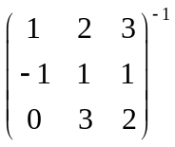 （7）
过渡矩阵为
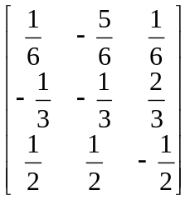

(2014-2015)
6.在线性空间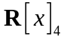中，由基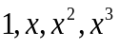到基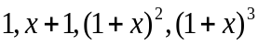的过渡矩阵为 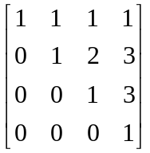 .

(2013-2014)
6．设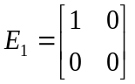，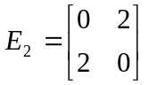，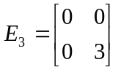为数域F上的所有二阶对称阵构成的线性空间的一组基，向量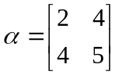在这组基下的线性表示为 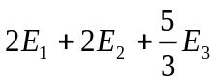 .
5．设有两组基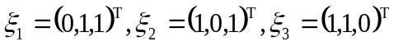；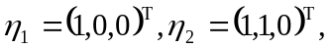 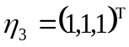，求由基到基的过渡矩阵，并求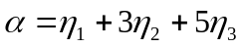在基下的坐标.
解: 由基到的过渡矩阵为
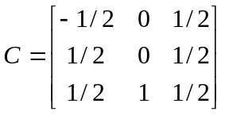 … 4分
关于基的坐标为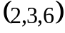 … 6分
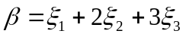关于基的坐标为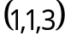. … 8分

(12-13)
6.实数域R上的2阶实对称矩阵在通常的矩阵加法和数乘下构成的线性空间的维数为 3 ．
4.验证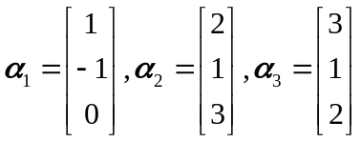为R³的一个基，并求向量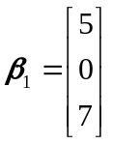，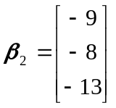在这个基下的坐标.
解 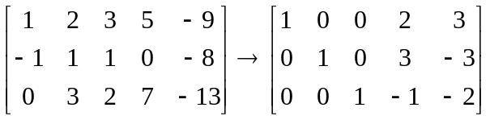， ．．．．．．（4分）
显然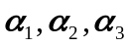线性无关，为R³的一个基，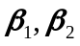在这组基下的坐标分别为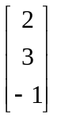，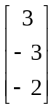. ．．．．．．（8分）
(11-12)
6．设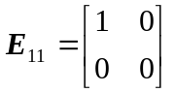，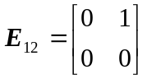，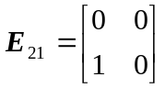，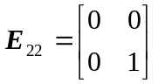为数域F上的线性空间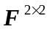的一组基，向量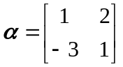在这组基下的坐标为 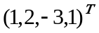 ．

(10-11)
2．设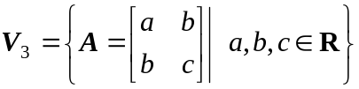，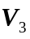对于矩阵的线性运算构成3维线性空间．求由基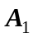=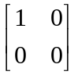 ,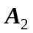=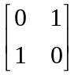，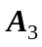=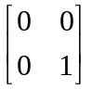到基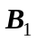=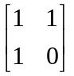，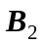=，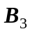=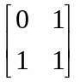的过渡矩阵，并求=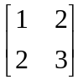在基，，下的坐标．
解：由（，，）＝（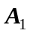，，）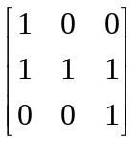，则过渡矩阵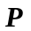＝．
……………4分
=在基，，下的坐标为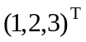，设=在基，，下的坐标为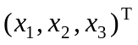，由坐标变换公式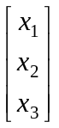＝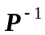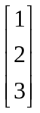＝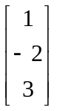．……8分
(09-10)
4. 设向量组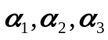是向量空间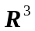的一组基，求由基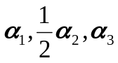到基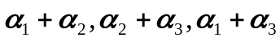的过渡矩阵.
解：
设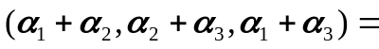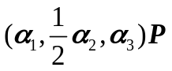,其中为所求的过渡矩阵，
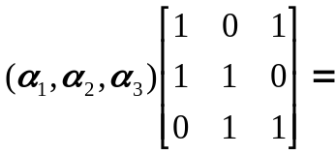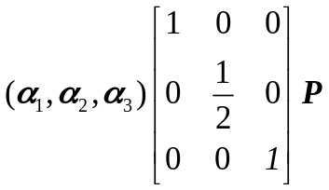,
则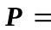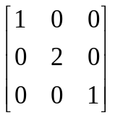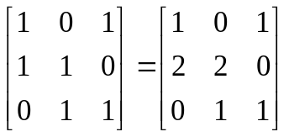 ．
(08-09)
６．设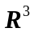的两组基为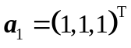，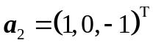，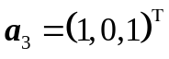；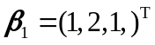,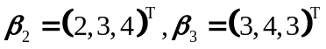，则由基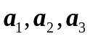到基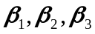的过渡
矩阵P=

